Увлекательные игры с пластилином
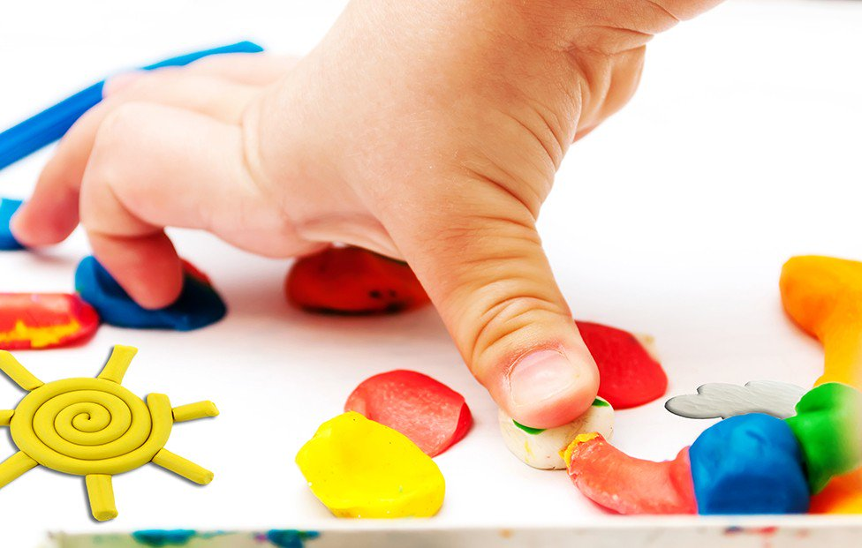
На кончиках детских пальчиков расположены нервные окончания, которые способствуют передаче огромного количества сигналов в мозговой центр, а это влияет на развитие ребёнка в целом. Уровень развития мелкой моторики, представляющей собой выполнение мелких и точных движений кистями и пальцами рук - один из показателей интеллектуальной готовности к школьному обучению. Обычно ребёнок, имеющий высокий уровень развития мелкой моторики, умеет логически рассуждать, у него достаточно развиты память и внимание, связная речь.
Из чего можно лепить с детьми?
- тесто;
- съедобное тесто, например, дрожжевое или песочное - для пирогов или печенья, тесто для пельменей или лапши;
- пластилин;
- глина;
- воск;
- вощина.

Рабочее место маленького художника
Чтобы создать творческую атмосферу и заодно приучить ребёнка к порядку при работе с пластилином, необходимо организовать его рабочее место. На столе, где будет работать ребёнок, не должно быть ничего лишнего, кроме тех материалов и инструментов, которые могут понадобиться ему в процессе лепки. Обязательными принадлежностями являются: материал (пластилин), рабочая одежда, доска и стек.

Основные требования:
Чтобы не испачкать стол пластилином, его следует накрыть клеёнкой и газетой. При этом ребёнок должен работать на специальной доске, которая не только защищает стол, но и является важным рабочим инструментом.
Рабочее место должно быть хорошо освещено, чтобы ребёнок не напрягал глаза и тем самым не портил себе зрение.
Чтобы защитить одежду во время лепки, лучше всего надеть на ребёнка специальный фартук или использовать одежду, которую не жалко испачкать.
Чтобы пластилин не прилипал к рукам, они должны быть слегка влажными. Для этого на рабочем столе следует поставить чашку с небольшим количеством тёплой воды и положить рядом тряпочку.
А теперь рассмотрим несколько советов по стимуляции развития творческой активности ребёнка:
1. Лепите всегда в хорошей, доброжелательной обстановке;
2. Никакой критики в сторону ребёнка, лишь добрые пожелания;
3. Развивайте его любознательность;
4. Поощряйте новые, оригинальные идеи;
5. Используйте личный пример творческого подхода к решению возникших проблем;
6. Обязательно давайте возможность ребёнку задавать вопросы, причем активно.

В какие игры можно играть, используя пластилин?
Каждая мама может с легкостью придумать много игр для своего ребёнка, учитывая его возраст и навыки лепки. Вот примеры простых игр с использованием пластилина, которые можно взять на вооружение.

Разноцветный мяч
От брусочков пластилина разных цветов с помощью пальчиков отщипнуть маленькие кусочки. Разминать их в руках, соединив вместе, до тех пор, пока пластилин не станет мягким. Затем скатать из этого кусочка шарик. С помощью стека нарисовать на поверхности шарика линии, чтобы он был похож на мяч.

Волшебные шарики
Ребёнку предлагается сделать шарики из массы для лепки разных цветов. Потом в каждый шарик нужно вставить счётные палочки. Из полученных элементов предложить малышу сделать разные фигуры.
Отпечатки
Ребёнку предлагается
раскатать тесто для лепки скалкой. Формочками для теста сделать отпечатки на раскатанном тесте. Этими формочками можно вырезать из него фигурки. Придумать сюжет и разложить полученные фигурки на картоне.

Геометрические фигуры из пластилина
Ребёнку предлагается отщипнуть кусочек пластилина, надавить и размазать на изображении геометрической фигуры. Произнести вслух нарисованную фигуру.

Конфеты для кукол
Ребёнку предлагается слепить «конфетки» для кукол разной формы из массы для лепки. Нужно отщипнуть кусочек массы коричневого цвета, скатать шарик или кубик, взять белый кусочек массы, отщипнуть кусочек, сделать из него колбаску, украсить колбаской шарик или кубик. Или раскатать скалкой пластилин двух цветов, наложить раскатанную массу для лепки друг на друга, скатать валик и нарезать кусочками, положить в коробочку для конфет.

Раскрась картинку
Ребёнок по желанию выбирает себе картинку. Затем предлагается обвести контур рисунка жгутиками. Цвет пластилина выбирается ребёнком.

Чьи следы?
Ребёнку предлагается раскатать тесто тонким слоем (0,5—1 см). На поверхности раскатанного теста взрослый выдавливает нужное изображение карандашом, стекой, пустым стержнем шариковой ручки, соломкой для коктейлей и т.п.
Ребёнок экспериментирует, изучает, сравнивает различные отпечатки, старается определить источник («Кто оставил этот след?», «Что это такое?», «На что похоже?», «Чем ещё можно оставить такой «след»?).

Украсим пирог
Ребёнку предлагается приплющить комочек теста – пирог.
Украсить такой пирог можно каштанами, фасолью, горохом, скорлупой ореха.

Оживи картинку
Ребёнку предлагается послушать рассказ и одновременно выполнять действия по рассказу: «Весной на деревьях распускаются листья (ребёнок вылепливает листья из зелёного пластилина и выкладывает на изображение дерева, наступила осень, листья на деревьях пожелтели (ребёнок меняет зелёные листочки на жёлтые, вдруг подул сильный ветер и сорвал листья с дерева (ребёнок вылепливает опадающие листья, листья тихо кружатся и ложатся на землю (ребёнок выкладывает листья под деревом на землю, когда дети пойдут гулять, то у них листья будут шуршать под ногами).

Необычные предметы
Предлагаем ребёнку слепить что-нибудь необычное: необычную машину, на которой можно уехать в путешествие; необычное дерево, на котором растут необычные фрукты и т. д.

Загадки и отгадки
Взрослый сообщает ребёнку, что сейчас, они будут слушать загадки и отгадывать их необычным способом — лепить отгадки, не произнося отгадку вслух. По очереди загадывает загадки и предлагает ребёнку создавать отгадки в виде вылепленных фигур. Уточняет, что лепить можно как объёмные, так и рельефные изображения. Ещё лучше постараться объединить отгадки в общую композицию. Во время одной игры можно предложить 2—5 загадок.

Занятия лепкой воспитывают терпение, усидчивость, аккуратность, умение планировать и доводить начатое дело до конца. Все эти навыки пригодятся не только в школе, но и помогут ребёнку стать гармоничной и разносторонней личностью.
Работа с пластилином должна доставлять радость детям!

